В Положение о Конкурсе добавлено еще одно тематическое направление
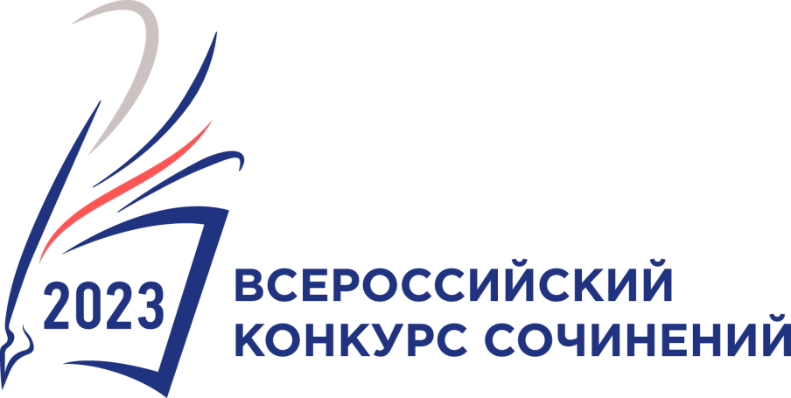
12 мая 2023 года заместителем Министра просвещения Российской Федерации подписан приказ №361 о внесении изменений в пункт 2.1 Положения о Всероссийском конкурсе сочинений 2023 года, утвержденного приказом Министерства просвещения Российской Федерации от 28 марта 2023 г. № 213.
В список добавлено тематическое направление, связанное с семейными ценностями и традициями.
«Семья приносит полноту жизни, семья приносит счастье, но каждая семья является, прежде всего, большим делом, имеющим государственное значение (А.С. Макаренко): Концепция государственной семейной политики в России на период до 2025 года».
Таким образом, участникам Конкурса предлагается сделать выбор из 11 тематических направлений. В разделе «Полезное» размещены рекомендации по каждому из направлений https://vks.apkpro.ru/teacher/2/10.

